

Escola Superior de Ciência e Tecnologia
Licenciatura em Engenharia Informática - 2024/2025
Sistemas de Apoio à Decisão
Code Review II
StartUpBase – Plataforma de Incubação Empresarial


Alunos:
Alexandre Silva (2022104915)
Fábio Sequeira (2022102906)
João Vieira (2022102838)
Miguel Magalhães (2021103166)
Ricardo Moreira (2022103314)
Samuel Gomes (2022101883)

Docente: Prof. Francisco Almeida

20 de dezembro de 2024

Índice de Conteúdos
Índice de Conteúdos 2
Índice de Ilustrações 3
Abreviaturas 4
Glossário 5
Introdução 7
Objetivo Geral 8
Code Review Check List 9
For HTML/PHP/SQL Language 9

Índice de Ilustrações

Figura i.: Código SQL. 14
Figura ii, iii e iv.: Código SQL corrigido. 18

Abreviaturas

- SQL: Structured Query Language
- PHP: Hypertext Preprocessor
- HTML: HyperText Markup Language
- PDO: PHP Data Objects
- I/O: Input/Output
- UI: User Interface
- CRUD: Create, Read, Update, Delete
- API: Application Programming Interface
- MVC: Model-View-Controller
- IDE: Integrated Development Environment

Glossário

  - Incubadora Empresarial: Organização que oferece suporte a startups, fornecendo recursos como espaço de trabalho, mentoria e acesso a investidores.

  - Code Review: Processo de revisão do código-fonte por outros desenvolvedores para identificar erros, melhorar a qualidade e garantir conformidade com padrões.

  - Plataforma de Incubação: Sistema online que facilita a gestão e apoio a startups, incluindo funcionalidades como cadastro, acompanhamento de progresso e acesso a recursos.

  - Teste de Requisitos: Verificação de que o sistema atende a todas as especificações e necessidades definidas no início do projeto.

  - Prepared Statements: Técnica utilizada em SQL para executar consultas de forma segura, prevenindo injeção de SQL.

  - Injeção de SQL: Vulnerabilidade de segurança que permite a execução de comandos SQL maliciosos através de entradas de usuário.

  - Refatoração: Processo de reestruturação do código sem alterar seu comportamento externo, visando melhorar sua legibilidade e manutenção.

  - Looping Constructs: Estruturas de repetição em programação, como for, while e foreach.

  - Access Modifiers: Palavras-chave em programação orientada a objetos que definem a visibilidade de classes, métodos e atributos (por exemplo, private, protected, public).
  - Exception Handling: Mecanismo de tratamento de erros que permite capturar e gerenciar exceções durante a execução do programa.

Introdução

O presente documento refere-se ao projeto “StartUpBase – Plataforma de Incubação Empresarial”, desenvolvido no âmbito da disciplina “Sistemas de Apoio à Decisão” na Escola Superior de Ciência e Tecnologia, durante o curso de Licenciatura em Engenharia Informática no ano letivo de 2024/2025. Este projeto tem como objetivo principal criar uma plataforma robusta e eficiente que facilite a incubação de startups, proporcionando um ambiente propício para o desenvolvimento de novos negócios.
A plataforma StartUpBase foi concebida para atender às necessidades tanto das startups que buscam apoio quanto das incubadoras que oferecem recursos e mentoria. Através de funcionalidades abrangentes, como cadastro de empresas, acompanhamento de métricas de desempenho, acesso a mentores e investidores, a StartUpBase pretende ser uma ferramenta essencial no ecossistema de empreendedorismo.
Este documento específico foca-se na revisão de código do projeto, etapa fundamental para garantir a qualidade, segurança e eficiência do software desenvolvido. A revisão de código realizada pela equipa, sob a supervisão do Prof. Francisco Almeida, visa identificar e corrigir eventuais falhas, assegurar a conformidade com os requisitos estabelecidos e promover as melhores práticas de programação.

Objetivo Geral

Realizar uma revisão detalhada do código-fonte da plataforma StartUpBase, identificando e corrigindo erros, garantindo a conformidade com os requisitos especificados e melhorando a qualidade geral do software antes da sua entrega ao cliente final.

Objetivos Específicos:
- Deteção de Falhas e Erros: Identificar inconsistências, bugs e vulnerabilidades no código-fonte que possam comprometer o funcionamento da plataforma.

- Garantia de Conformidade com Requisitos: Assegurar que todas as funcionalidades implementadas estão de acordo com os requisitos previamente definidos no projeto.

- Melhoria da Qualidade do Código: Aplicar as melhores práticas de programação para otimizar a legibilidade, manutenibilidade e eficiência do código.

- Segurança da Aplicação: Verificar e implementar medidas de segurança necessárias para proteger a plataforma contra ameaças como injeção de SQL e acesso não autorizado.

- Documentação e Comentários: Melhorar a documentação do código através de comentários claros e concisos que facilitem a compreensão e manutenção futura.

- Desempenho e Otimização: Avaliar e otimizar o desempenho da plataforma, garantindo tempos de resposta adequados e utilização eficiente de recursos.

- Implementação de Testes Automatizados: Desenvolver e integrar testes unitários e de integração para garantir a estabilidade e funcionalidade contínua da aplicação.

- Refatorarão do Código: Reestruturar partes do código para melhorar a sua organização e reduzir a complexidade, sem alterar o comportamento externo do sistema.

Code Review Check List

For HTML/PHP/SQL Language
Project ID: | startupbaseId | Work product: | StartUpBase
Checked By: | Prof.Fernando Almeida | Date : | 20 de Dezembro de 2024
Note: | Esta avaliação foi conduzida com base na revisão colaborativa realizada por todos os membros do grupo, sob a supervisão do Prof. Fernando Almeida. Embora o projeto ainda não esteja completamente finalizado, o código desenvolvido já incorpora todos os pontos sugeridos pelo professor, demonstrando um alinhamento significativo com as diretrizes estabelecidas.

I - DEVIATION OBJECTIVE
# | I.1 – DEVIATION | Yes | No | NA
 | Does the code correctly implement the design?
 | Does the code implement more than the design?
 | Is every parameter of every method passing mechanism (value or reference) appropriate?
 | Does every method return the correct value at every method return point?

II – OMISSION OBJECTIVE
# | II.1 –OMISSION | Yes | No | NA
 | Does the code completely implement the design?
 | Are there any requirements of design that were not implemented?

III - DEFECT OBJECTIVE
# | III.1 – Variable and Constant Declaration | Yes | No | NA
 | Are descriptive variable and constant names used in accord with naming conventions?
 | Is every variable correctly typed?
 | Is every variable properly initialized?
 | Are all for-loop control variables declared in the loop header?
 | Are there variables that should be constants?
 | Are there attributes that should be local variables?
 | Do all attributes have appropriate access modifiers (private, protected, public)?
 | Are there static attributes that should be non-static or vice-versa?
# | III.2 – Method Definition | Yes | No | NA
 | Are descriptive method names used in accord with naming conventions?
 | Do all methods have appropriate access modifiers (private, protected, public)?
 | Is every method parameter value checked before being used?
 | Are there static methods that should be non-static or vice-versa?
# | III.3 – Class Definition | Yes | No | NA
 | Does each class have an appropriate constructor?
 | Do any subclasses have common members that should be in the superclass?
 | Can the class inheritance hierarchy be simplified?
# | III.4 – Data Reference | Yes | No | NA
 | For every array reference: Is each subscript value within the defined bounds?
 | For every object or array reference: Is the value certain to be non-null?
# | III.5 – Computation/Numeric | Yes | No | NA
 | Are there any computations with mixed data types?
 | Is overflow or underflow possible during a computation?
 | For each expressions with more than one operator: Are the assumptions about order of evaluation and precedence correct?
 | Are parentheses used to avoid ambiguity?
 | Does the code systematically prevent rounding errors?
 | Does the code avoid additions and subtractions on numbers with greatly different magnitudes?
 | Are divisors tested for zero or noise?
# | III.6 – Comparison/Relational | Yes | No | NA
 | Has each boolean expression been simplified by driving negations inward?
 | For every boolean test: Is the correct condition checked?
 | Are there any comparisons between variables of inconsistent types?
 | Are the comparison operators correct?
 | Is each boolean expression correct?
 | Are there improper and unnoticed side-effects of a comparison?
 | Has an "&" inadvertently been interchanged with a "&&" or a "|" for a "||"?
 | Does the code avoid comparing floating-point numbers for equality?
 | Is every three-way branch (less,equal,greater) covered?
# | III.7 – Control Flow | Yes | No | NA
 | For each loop: Is the best choice of looping constructs used?
 | Will all loops terminate?
 | When there are multiple exits from a loop, is each exit necessary and handled properly?
 | Does each switch statement have a default case?
 | Are missing switch case break statements correct and marked with a comment?
 | Is the nesting of loops and branches too deep, and is it correct?
 | Can any nested if statements be converted into a switch statement?
 | Are null bodied control structures correct and marked with braces or comments?
 | Does every method terminate?
 | Are all exceptions handled appropriately?
 | Do named break statements send control to the right place?
# | III.8 – Input/Output | Yes | No | NA
 | Have all files been opened before use?
 | Are the attributes of the open statement consistent with the use of the file?
 | Have all files been closed after use?
 | Is buffered data flushed?
 | Are there spelling or grammatical errors in any text printed or displayed?
 | Are error conditions checked?
 | Are files checked for existence before attempting to access them?
 | Are all I/O exceptions handled in a reasonable way?
# | III.9 – Module Interface | Yes | No | NA
 | Are the number, order, types, and values of parameters in every method call in agreement with the called method's declaration?
 | Do the values in units agree (e.g., inches versus yards)?
 | If an object or array is passed, does it get changed, and changed correctly by the called method?
# | III.10 – Comment | Yes | No | NA
 | Does every method, class, and file have an appropriate header comment?
 | Does every attribute,variable or constant declaration have a comment?
 | Is the underlying behavior of each method and class expressed in plain language?
 | Is the header comment for each method and class consistent with the behavior of the method or class?
 | Are all comments consistent with the code?
 | Do the comments help in understanding the code?
 | Are there enough comments in the code?
 | Are there too many comments in the code?
# | III.11 – Layout and Packing | Yes | No | NA
 | Is a standard indentation and layout format used consistently?
 | For each method: Is it no more than about 60 lines long?
 | For each compile module: Is no more than about 600 lines long?
# | III.12 – Modularity | Yes | No | NA
 | Is there a low level of coupling between modules (methods and classes)?
 | Is there a high level of cohesion within each module (methods or class)?
 | Is there repetitive code that could be replaced by a call to a method that provides the behavior of the repetitive code?
 | Are the Java class libraries used where and when appropriate?
# | III.13 – Storage Usage | Yes | No | NA
 | Are arrays large enough?
 | Are object and array references set to null once the object or array is no longer needed?
# | III.14 – Performance | Yes | No | NA
 | Can better data structures or more efficient algorithms be used?
 | Are logical tests arranged such that the often successful and inexpensive tests precede the more pensive and less frequently successful tests?
 | Can the cost of recomputing a value be reduced by computing it once and storing the results?
 | Is every result that is computed and stored actually used?
 | Can a computation be moved outside a loop?
 | Are there tests within a loop that do not need to be done?
 | Can a short loop be unrolled?
 | Are there two loops operating on the same data that can be combined into one?
 | Are frequently used variables declared register?
 | Are short and commonly called methods declared inline?
 | Are timeouts or error traps used for external device accesses?

IV - INCONSISTENCY OBJECTIVE
# | IV.1 – Performance | Yes | No | NA
 | Are there any code implement in inconsistent way?

V – AMBIGUITY OBJECTIVE
# | V.1 – Variable and Constant Declaration | Yes | No | NA
 | Are there variables with confusingly similar names?
 | Are all variables properly defined with meaningful, consistent, and clear names?
# | V.2 – Performance | Yes | No | NA
 | Are any modules excessively complex and should be restructured or split into multiple routines?

VI – REDUNDANCE OBJECTIVE
# | VI.1 – Variables | Yes | No | NA
 | Are there any redundant or unused variables or attributes?
 | Could any non-local variables be made local?
# | VI.2 – Method Definition | Yes | No | NA
 | Are there any uncalled or unneeded methods?
# | VI.3 – Performance | Yes | No | NA
 | Can any code be replaced by calls to external reusable objects?
 | Are there any blocks of repeated code that could be condensed into a single method?
 | Are there any leftover stubs or test routines in the code?

VII – SIDE-EFFECT OBJECTIVE
# | VII.1 – Method Definition | Yes | No | NA
 | After changing of prototype of method, Have class which calls it considered yet?
# | VII.2 – Data Base | Yes | No | NA
 | Do Upgrading and Migration process follow up changing of structures or contents of a project’s data base?

VIII – Paths of improvements
# | VIII.1 – Major identified errors
- Erros de Sintaxe nas Strings e Aspas:

  - Aspas Incorretas: Uso inconsistente de aspas simples e duplas, por exemplo, $_SERVER[' REQUEST_METHOD'] contém um espaço desnecessário e misturas de aspas não fechadas corretamente.

  - Strings Não Fechadas: Em $distritoUtilizador = $_POST['distrito'] ?? "*;, a aspa dupla não está fechada.

- Uso Incorreto de Funções e Operadores:

  - Função Inválida: lempty não é uma função válida em PHP; provavelmente deveria ser empty.

  - Operador de Array Incorreto: in array deve ser substituído por in_array.

- Erros na Sintaxe de Controle de Fluxo:

  - Delimitação Incorreta: Uso de parênteses ( e ) ao invés de chaves {} para blocos if e else.

  - Caracteres Inesperados: Presença de caracteres como 3 else e 3)5, que não fazem sentido no contexto do código.

- Erros na Manipulação de Variáveis:

  - Variáveis Sem o Símbolo $: Exemplo, SordemFiltrada deveria ser $ordemFiltrada.

  - Atribuição Incorreta: $resultado = $incubadoras[0] 2? null; está com sintaxe inválida.

- Erros na Referência a Objetos e Constantes:

  - Referência de Objeto Incorreta: Uso de PD0::FETCH_ASSOC ao invés de PDO::FETCH_ASSOC.

    - Símbolo de Acesso de Objeto Inválido: Uso de › em vez de -> em $pdo-›query.

- Manipulação Incorreta de Dados:

  - Uso de unset: unset($incubadora); dentro do loop pode causar comportamentos inesperados ao modificar o array enquanto está a ser iterado.

- Falta de Segurança nas Consultas ao Banco de Dados:

  - Injeção de SQL: Ausência de prepared statements para evitar vulnerabilidades de injeção de SQL.

- Lógica de Negócio Confusa:

  - Ordenação e Prioridade: A lógica para ordenar as incubadoras com base em diferentes critérios está confusa devido aos erros de sintaxe e estrutura.

( O código SQL está representado na página 12 )

- Código SQL corrigido:

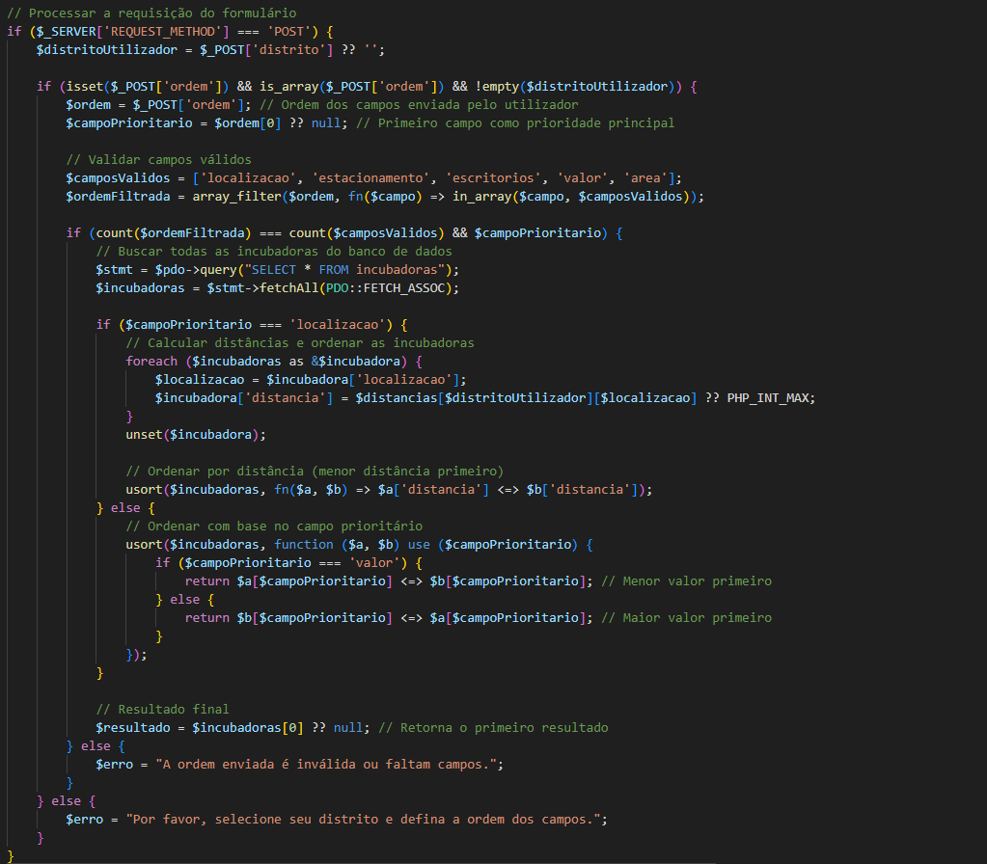
Figura i.: Código SQL.

 | VIII.2 – Improvements suggestions
- Correção da Sintaxe:

- Aspas e Strings: Verifique todas as strings para garantir que as aspas estão corretamente abertas e fechadas.

- Uso de Parênteses e Chaves: Utilize chaves {} para delimitar blocos de código em estruturas de controle como if e else.

- Uso Correto de Funções e Operadores:

  - Funções Válidas: Substitua lempty por empty e in array por in_array.

  - Finalização de Instruções: Utilize ponto e vírgula ; no final de cada instrução PHP.

- Correção na Manipulação de Variáveis:

  - Uso do Símbolo $: Assegure-se de que todas as variáveis estão precedidas por $, por exemplo, $ordemFiltrada.

  - Atribuições Válidas: Revise e corrija atribuições de variáveis para garantir que seguem a sintaxe correta, como $resultado = $incubadoras[0] ?? null;.

4. Referência Correta a Objetos e Constantes:

  - Constantes PDO: Utilize PDO::FETCH_ASSOC corretamente para buscar os resultados.

  - Símbolo de Acesso Correto: Substitua › por -> para acessar métodos e propriedades de objetos.

5. Melhoria na Manipulação de Dados:

  - Evitar unset em Loops: Remova ou revise o uso de unset($incubadora); dentro do loop para evitar a modificação inesperada do array.

- Implementação de Segurança:

  - Prepared Statements: Utilize prepared statements com parâmetros vinculados para todas as consultas ao banco de dados, prevenindo injeção de SQL.

  - Sanitização de Entrada: Valide e sanitize todas as entradas recebidas do utilizador antes de processá-las ou armazená-las.

- Refatorarão da Lógica de Negócio:

  - Clareza na Ordenação: Separe a lógica de ordenação em funções distintas para cada critério, melhorando a legibilidade e manutenção do código.

  - Verificação de Prioridade: Assegure-se de que a lógica que determina o campo prioritário está clara e corretamente implementada.

- Tratamento de Erros Adequado:

  - Mensagens de Erro Claras: Forneça mensagens de erro mais descritivas para facilitar a identificação de problemas.

  - Blocos Try-Catch: Implemente blocos try-catch ao realizar operações de banco de dados para capturar e lidar com exceções.

- Melhoria na Legibilidade e Manutenção:

  - Indentação Consistente: Utilize uma indentação consistente para facilitar a leitura do código.

  - Comentários Explicativos: Adicione comentários que expliquem trechos complexos ou a lógica por trás de determinadas implementações.

- Testes e Validação:

  - Testes Unitários: Implemente testes para verificar a funcionalidade de cada parte do código.

  - Validação de Fluxo: Teste o fluxo completo da aplicação para garantir que todas as funcionalidades operam conforme o esperado após as correções.

( O código SQL corrigido está representado nas páginas 17/18 )

- Código SQL corrigido:

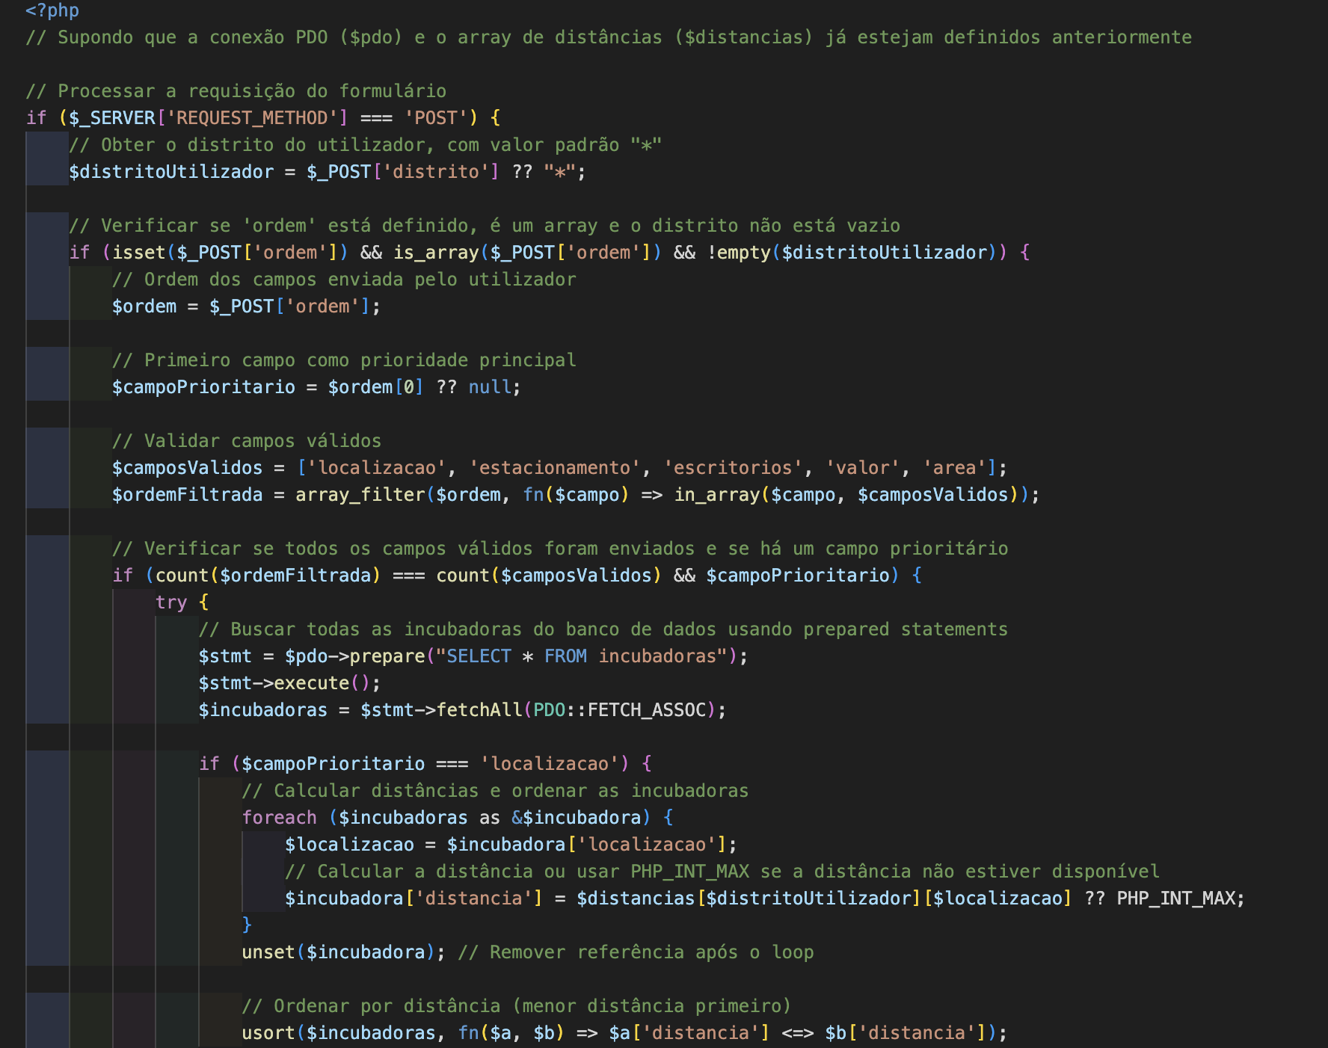

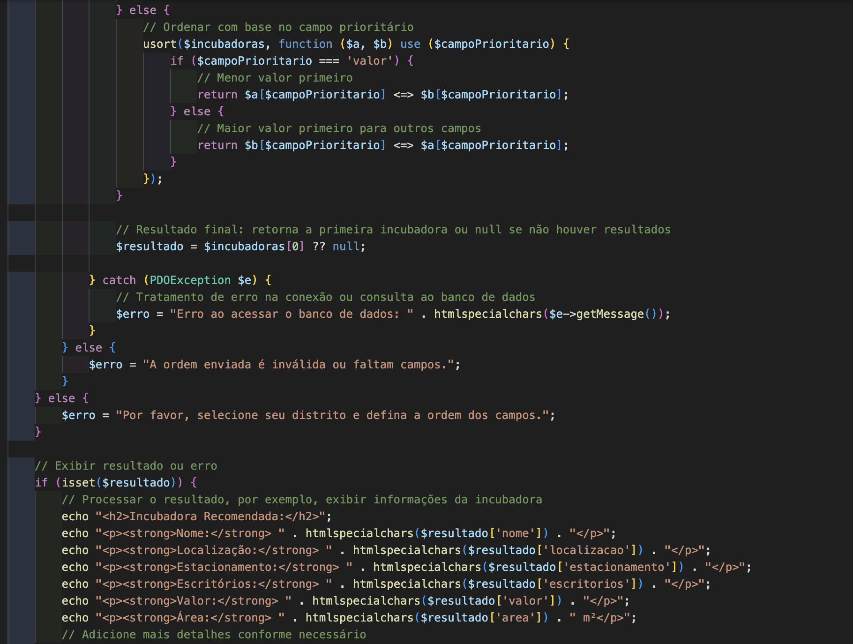

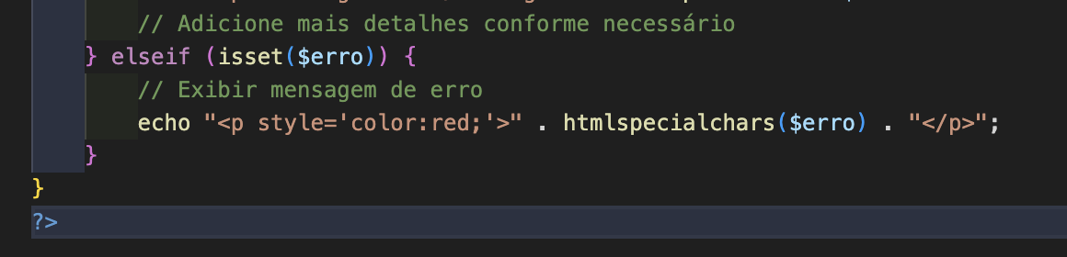
Figura ii, iii e iv.: Código SQL corrigido.

